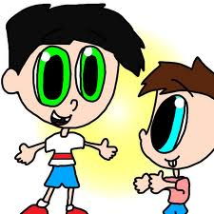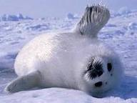

Νικόλας Κούγιας

Μάνος Σεβαστίδης

Γ2

ΠΡΟΣΤΑΤΕΨΤΕ ΤΗΝ ΦΩΚΙΑ